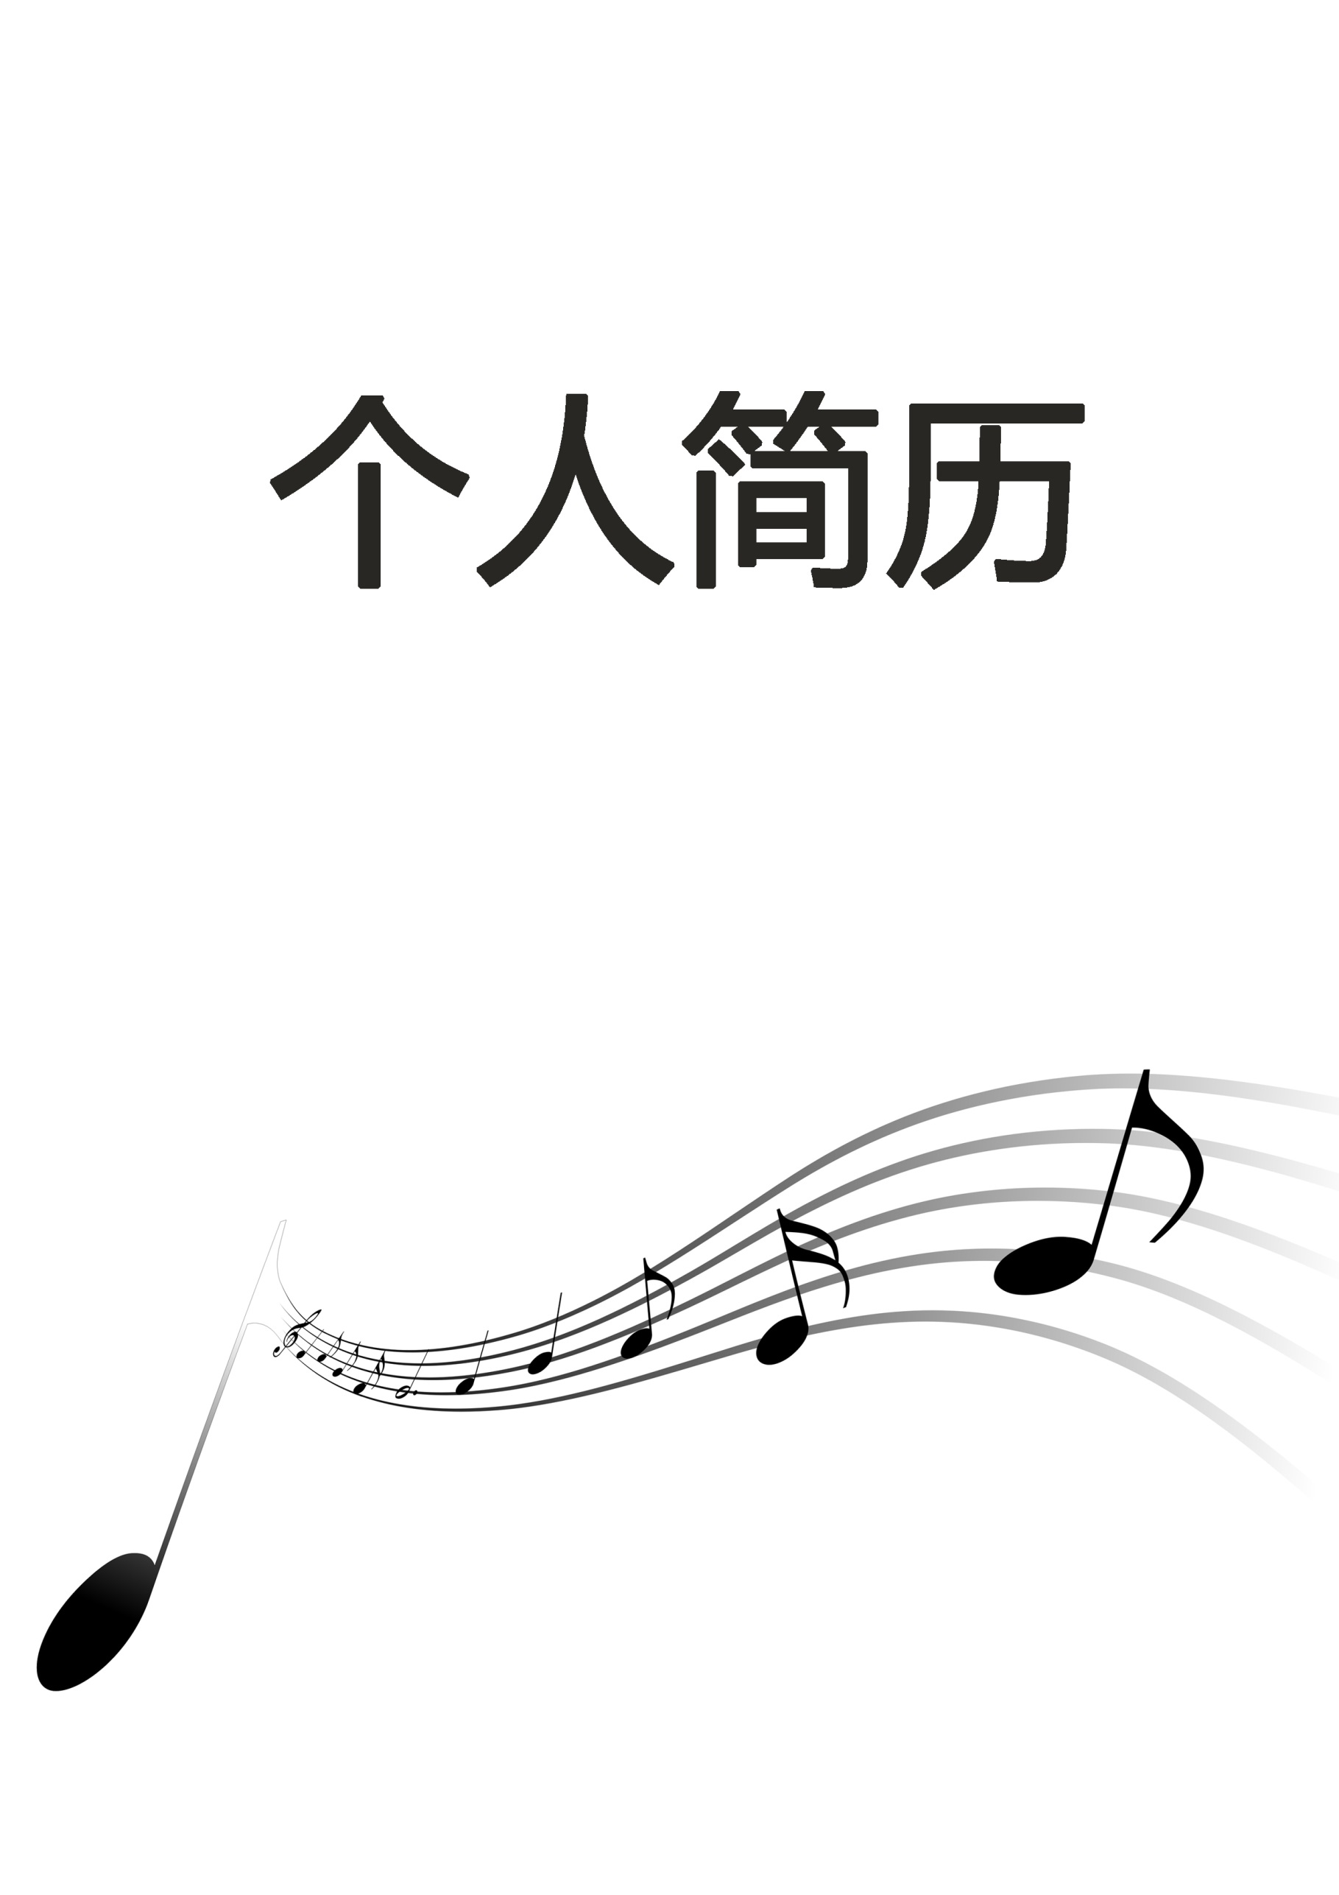

姓名：个人简历网

电话：13888888888

邮箱：123456@163.com